BMW MOTORRAD S 1000 R, 121kW
WB10D5207M6D45138

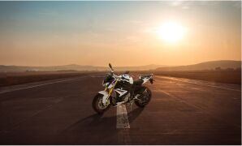
Barva
light-white/racing-blue met/racing-red

Zvláštní výbavy z výroby:
0182 DTC
0222 Asistent řazení Pro
0223 DDC
0224 Jízdní režimy Pro
0227 Sportovní paket
0235 Paket Dynamik
0276 Design volit.možnost kola
0377 Informační štítek pohotovostní služba
0380 Návod k obsluze německy
0456 Paket K 75S marrakesch-rot
0519 Vyhřívané rukojeti
0538 Regulace rychlosti
0580 Spoiler motoru
0590 Směrové světlo LED bílé
05AC ABS PRO
0748 Provedení Německo
08CA EU rozsah

